ГОСУДАРСТВЕННОЕ УНИТАРНОЕ ПРЕДПРИЯТИЕ РЕСПУБЛИКИ КРЫМ
«ВОДА КРЫМА»
(ГУП РК «Вода Крыма»)
Мирошниченко ул., д. 11А, г. Белогорск, Республика Крым, Россия, 297600
Тел. (3659) 9-18-29, Факс (3659) 9-18-29, e-mail: bel.office @voda.crimea.ru
8(800) 506-00-05, 8(800) 506-00-06, www.voda.crimea.ru
 | ИНН | 9102057281; | КПП | 910943001; | ОКПО | 00772458350009; | ОГРН | 1149102120947

22.08.2025 № 2769/01-11/04 | Председателю Цветочненского сельского  совета - главе администрации  Цветочненского сельского поселения  Ялалову М.Р.
На № ___________________________

Уважаемый Махмуд Ризванович!

В связи со значительным снижением дебита скважины, снабжающего водой жителей с. Долиновка и увеличением разбора воды, из-за значительного уменьшения объема воды поступающей в накопительные резервуары, уменьшился период подачи воды жителям выше указанного поселения.

ул. Виноградная | 10-00 до 12-00,
ул. Подгорная | 12-00 до 14-00
ул. Ленина, Чапаева, Заречная | 14-00 до 16-00
ул. Набережная, Садовая | 16-00 до 18-00

Просим разместить данную информацию на официальном сайте Цветочненского сельского поселения.
В случае ухудшения ситуации с водоснабжением выше указанных поселений, рекомендуем Вам заключить с Белогорским филиалом ГУП РК «Вода Крыма» договор на подвоз воды жителям, проживающим в данном поселении.

Руководитель филиала | О.Г. Мирошников
1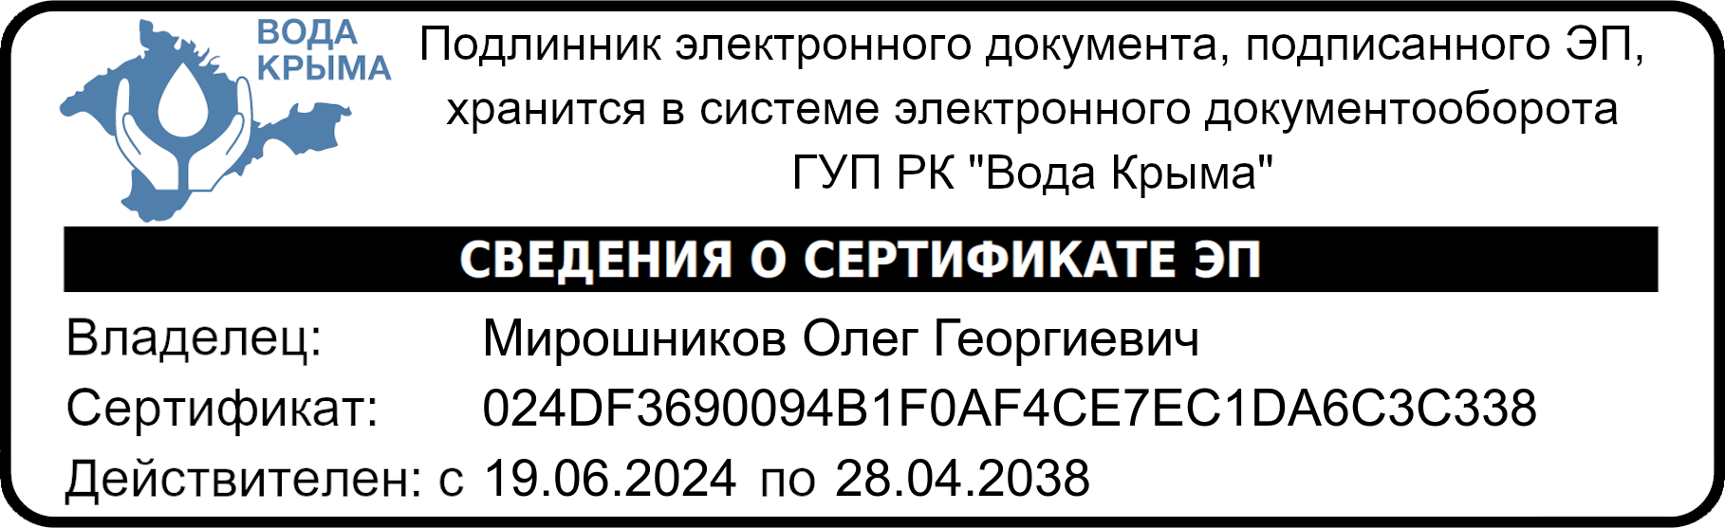

Исп. . В.А. Воробьев

